متوسطة الشهيد لريبي الجيلالي - عين مران المستوى: الثانية متوسط المدة: ساعة واحدة التاريخ : 03/02/2025
فـــــرض الثلاثي الثاني في مادة الرياضيات

التمرين الأول: )6 نقاط)
1- أنشئ مثلث ABC قائم و متساوي الساقين في A، حيث: AB=AC=3cm
2- أنشئ (C) الدائرة المحيطة بالمثلث ABC.
3- أحسبA مساحة المثلث ABC.
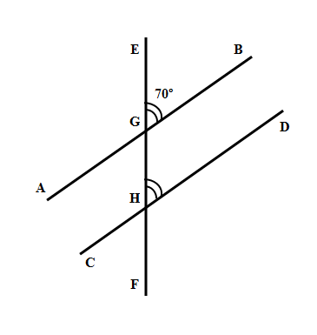
التمرين الثاني: (9 نقاط)
- إليك الشكل المقابل. دون إعادة رسمه، إستخرج:
- زاويتان متجاورتان.
- زاويتان متقابلتان بالرأس.
- زاويتان متبادلتان داخليا.
- أحسب قيس الزاوية AĜE.
- هل المستقيمان (AB) و (CD) متوازيان؟ علل إجابتك.
التمرين الثالث: (5 نقاط)
- أعد رسم المستقيم المدرج التالي:
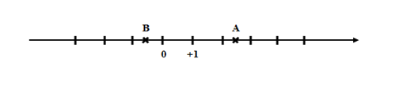

- أعط فاصلة النقطتين A و B.
- عين النقطة M حيث: M(-2,5)
- ماذا نقول عن فاصلتي A و M ؟

بالتوفيق

